แผนการจัดการเรียนรู้
กลุ่มสาระการเรียนรู้สุขศึกษาและพลศึกษา วิชาพลศึกษา (วอลเลย์บอล) ชั้นมัธยมศึกษาปีที่ 3
สาระที่ 3 การเคลื่อนไหว การออกกำลังกาย การเล่นเกมกีฬาไทย และกีฬาสากล
หน่วยการเรียนรู้ที่ 4 ชื่อหน่วย กติกาวอลเลย์บอลและการเล่นทีม
แผนการจัดการเรียนรู้ที่ 14 เรื่อง การเล่นทีม เวลา 4 ชั่วโมง
ผู้สอน นายเกริกเกียรติ กองกุล

1. มาตรฐานการเรียนรู้และตัวชี้วัด
พ 3.1 เข้าใจ มีทักษะในการเคลื่อนไหว กิจกรรมทางกาย การเล่นเกม และกีฬา
ม.3/1 เล่นกีฬาไทยและกีฬาสากล ได้อย่างละ 1 ชนิดโดยใช้เทคนิคที่เหมาะสมกับตนเองและทีม
พ 3.2 รักการออกกำลังกาย การเล่นเกม และการเล่นกีฬา ปฏิบัติเป็นประจำอย่างสม่ำเสมอ มีวินัย เคารพสิทธิ กฎ กติกา มีน้ำใจนักกีฬา มีจิตวิญญาณในการแข่งขัน และชื่นชมในสุนทรียภาพของการกีฬา
ม.3/2 ออกกำลังกายและเล่นกีฬาอย่างสม่ำเสมอและนำแนวคิดหลักการจากการเล่นไปพัฒนาคุณภาพชีวิตของตนด้วยความภาคภูมิใจ
ม 3/4 จำแนกกลวิธีการรุก การป้องกัน และใช้ในการเล่นกีฬาที่เลือกและตัดสินใจเลือกวิธีที่เหมาะสมกับทีมไปใช้ได้ตามสถานการณ์ของการเล่น

2. สาระสำคัญ
วอลเลย์บอลเป็นกีฬาประเภททีม โดยมีผู้เล่นในสนามทีมละ 6 คน และผู้เล่นสำรองอีก 6 คนจุดประสงค์ในการเล่นวอลเลย์บอลที่สำคัญ คือ พยายามให้ลูกบอลข้ามตาข่ายตกในแดนของคู่ต่อสู้ไม่ว่าจะเกิดจากการเสิร์ฟ การตบ การสกัดกั้น การหยอด ฯลฯ ซึ่งผู้เล่นทั้ง 6 ตำแหน่งในสนามจะต้องนทักษะส่วนบุคคลนำมาใช้ในการเล่นทีม เพื่อผสมผสานความสัมพันธ์ในทีม และยังเป็นการนำศักยภาพที่ดีที่สุดของตนเองมาใช้ในการเล่นทีม

3. จุดประสงค์การเรียนรู้
3.1 นักเรียนบอกความสำคัญและจุดมุ่งหมายของการเล่นทีมและการแข่งขันกีฬาวอลเลย์บอลได้ (K)
3.2 นักเรียนสามารถเล่นและแข่งขันวอลเลย์บอลเป็นทีมได้ (P)
3.3 นักเรียนให้ความร่วมมือในการเล่นทีม มีน้ำใจเป็นนักกีฬา รู้แพ้ รู้ชนะ รู้อภัย (A)

4. สาระการเรียนรู้
4.1 ความสำคัญและจุดมุ่งหมายของการเล่นทีมและการแข่งขันกีฬาวอลเลย์บอล
4.2 ตำแหน่งของผู้เล่นและการหมุนตำแหน่งเพื่อทำการเสิร์ฟ
4.3 การตั้งรับลูกเสิร์ฟ
4.4 รูปแบบการรุกของทีม
4.5 รูปแบบการรับบอลตบ

5. กิจกรรมการเรียนรู้
5.1 ขั้นเตรียม (5 นาที)
5.1.1 ครูสั่งนักเรียนจัดแถวตอนลึก 5 แถว แยกชาย – หญิง หัวหน้าห้องบอกทำความเคารพครูผู้สอน

หมายเหตุ

ครู นักเรียน

5.1.2 ครูสำรวจรายชื่อนักเรียน ตรวจเครื่องแต่งกายและอุปกรณ์การเรียน
5.1.3 ครูแจ้งจุดประสงค์การเรียนรู้ให้นักเรียนทราบ
5.1.4 ครูขออาสาสมัครนักเรียน 1 คน ออกมานำเพื่อนอบอุ่นร่างกาย และยืดเหยีดกล้ามเนื้อส่วนต่าง ๆ โดยใช้รูปแบบและท่าต่าง ๆ ที่ครูได้นำปฏิบัติในคาบเรียนที่ผ่านมา ดังนี้
- วิ่งเหยาะรอบสนาม 2 รอบ
- ยืดเหยียดกล้ามเนื้อส่วนต่าง ๆ โดยการยืดเหยียดกล้ามเนื้อแต่ละส่วนให้ปฏิบัติค้างไว้ 8 – 10 วินาที ดังรูปภาพ
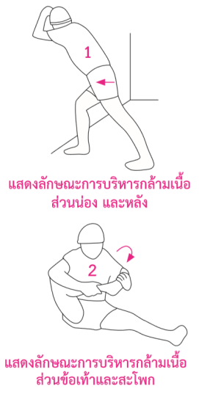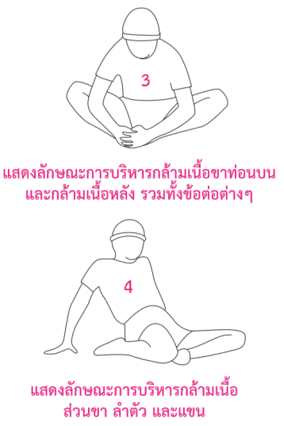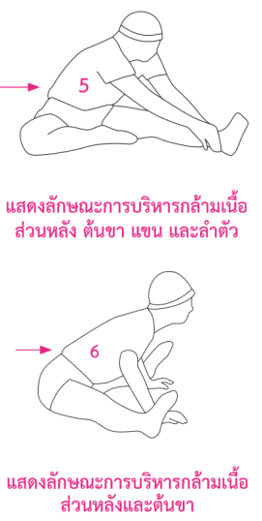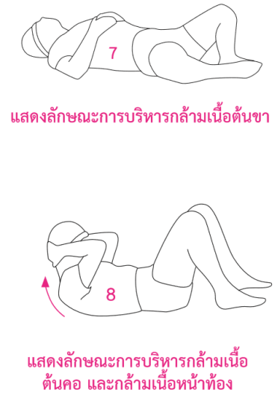
ภาพประกอบการยืดเหยียดกล้ามเนื้อส่วนต่าง ๆ

5.2 ขั้นสอน (10 นาที)
5.2.1 ครูและนักเรียนร่วมกันแสดงความคิดเห็นเกี่ยวกับเรื่อง ความสำคัญและจุดมุ่งหมายของการเล่นทีมและการแข่งขันกีฬาวอลเลย์บอล จากนั้นครูช่วยสรุปให้นักเรียนฟังอีกครั้ง
5.2.2 ครูอธิบายและสาธิตตำแหน่งของผู้เล่นและการหมุนตำแหน่งเพื่อทำการเสิร์ฟ ดังรายละเอียดต่อไปนี้
- ตำแหน่งของผู้เล่น ในสนามประกอบด้วย
- ตำแหน่งที่ 1 เรียกว่า หลังขวา หรือ ตำแหน่งเสิร์ฟหลังขวา
- ตำแหน่งที่ 2 เรียกว่า หน้าขวา
- ตำแหน่งที่ 3 เรียกว่า กลางหน้า
- ตำแหน่งที่ 4 เรียกว่า หน้าซ้าย
- ตำแหน่งที่ 5 เรียกว่า หลังซ้าย
- ตำแหน่งที่ 6 เรียกว่า กลางหลัง

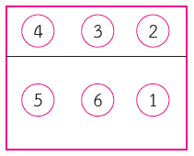

- การหมุนตำแหน่งเพื่อทำการเสิร์ฟ

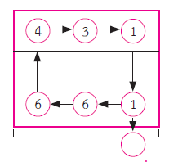
5.2.3 ครูอธิบายและสาธิตการตั้งรับลูกเสิร์ฟ ดังรายละเอียดต่อไปนี้
- การตั้งรับลูกเสิร์ฟแบบรูปตัว M
- การตั้งรับลูกเสิร์ฟแบบรูปตัว M การตั้งรับแบบนี้นิยมใช้สำหรับทีมที่เริ่มฝึกหัดเริ่มแข่งขันโดยใช้ผู้เล่นแดนหลัง 3 คน เป็นผู้รับลูกเสิร์ฟ เหมาะสำหรับทีมที่มีความคล่องตัวน้อยและรับลูกเสิร์ฟจากฝ่ายตรงข้ามที่เสิร์ฟลูกบอลได้แรงใกล้เส้นหลัง ผู้เล่นที่จะรับลูกเสิร์ฟยังไม่มั่นใจในตนเองมากนักการประสานงานในทีมจะยังไม่ค่อยดี

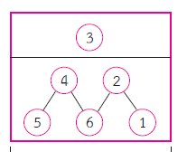

- การตั้งรับลูกเสิร์ฟแบบรูปตัว W
- การตั้งรับลูกเสิร์ฟแบบรูปตัว W การตั้งรับแบบนี้เหมาะสมกับทีมที่มีความคล่องตัวพอสมควรมีเวลาฝึกซ้อมมากพอสมควร และผู้เล่นในทีมแดนหลังมีความสามารถในการเล่นลูกสองมือล่างดีและมีความมั่นใจในตนเอง

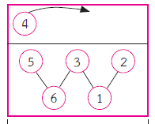

- การตั้งรับลูกเสิร์ฟแบบรูปตัว U
- การตั้งรับลูกเสิร์ฟแบบรูปตัว U หรือแบบครึ่งวงกลมนี้ ปัจจุบันเป็นที่นิยมกันมากเหมาะสำหรับที่มีผู้เล่นมีความคล่องตัวสูง มีสมรรถภาพทางกายที่ดีและมีการฝึกซ้อมทีมมาเป็นอย่างดีแต่การตั้งรับแบบนี้จริง ๆ แล้ว รูปแบบบางต่ำแหน่งก็จะไม่มีเป็นครึ่งวงกลมที่ชัดเจน ต้องคำนึงถึงการยืนที่ถูกตำแหน่งเป็นหลัก

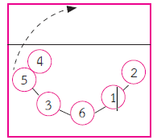

- การตั้งรับลูกเสิร์ฟแบบรูปตัว U (เกือกม้าคว่ำ)
- การตั้งรับลูกเสิร์ฟแบบรูปตัว U (เกือกม้าคว่ำ) ใช้ผู้เล่นแถวหน้า ใช้ผู้เล่นแถวหน้า 3 คนให้ผู้เล่นกลางหน้ายืนสูงขึ้นไปเล็กน้อย ตัวเซตซึ่งเป็นผู้เล่นแดนหลัง ยืนที่คู่ของเขา

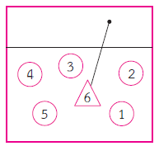

5.2.4 ครูอธิบายและสาธิตรูปแบบการรุกของทีม ดังรายละเอียดต่อไปนี้
- การรุกเป็นการเล่นที่คาดหวังที่จะทำคะแนน ส่วนมากจะเกี่ยวข้องกับการตบบอลไปยังฝ่ายตรงข้าม เพื่อให้ได้คะแนนตามกฎ กติกา ในการรุกด้วยการตบนั้นมีหลายรูปแบบด้วยกัน ทั้งนี้ขึ้นอยู่กับระดับความสามารถของทีม ส่วนมากสำหรับเด็กที่เพิ่งเริ่มหัดเล่นใหม่ๆ มักจะมีรูปแบบที่ง่ายๆไม่สลับซับซ้อนมากนัก
- ตัวอย่างการตบบอลสูงที่ตัวเซตส่งมาให้ในตำแหน่ง 4, 3, 2 (ซ้าย, กลาง, ขวา)

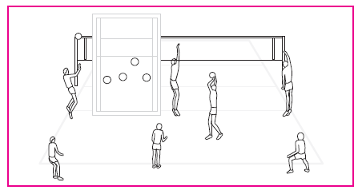

    - ครูอธิบายและสาธิตรูปแบบการรับบอลตบ ดังรายละเอียดต่อไปนี้
- การรับตบเป็นทักษะที่สำคัญอีกทักษะหนึ่งในการเล่นวอลเลย์บอลเป็นทีม ซึ่งเป็นทักษะที่ป้องกันการเสียคะแนนให้คู่ต่อสู้ และส่วนใหญ่ทักษะนี้จะอยู่ในกระบวนการการทำคะแนน (Points Phase) ซึ่งเริ่มจากการเสิร์ฟ – สกัดกั้น – รับตบ - เตรียมตัวเข้าสู่การรุกกลับ (Counter Attack) เซตบอล – ตบบอล – รองบอล
- ตัวอย่างการรับตบโดยมีการสกัดกั้น 2 คน ในการตบบอลที่ตำแหน่ง 4

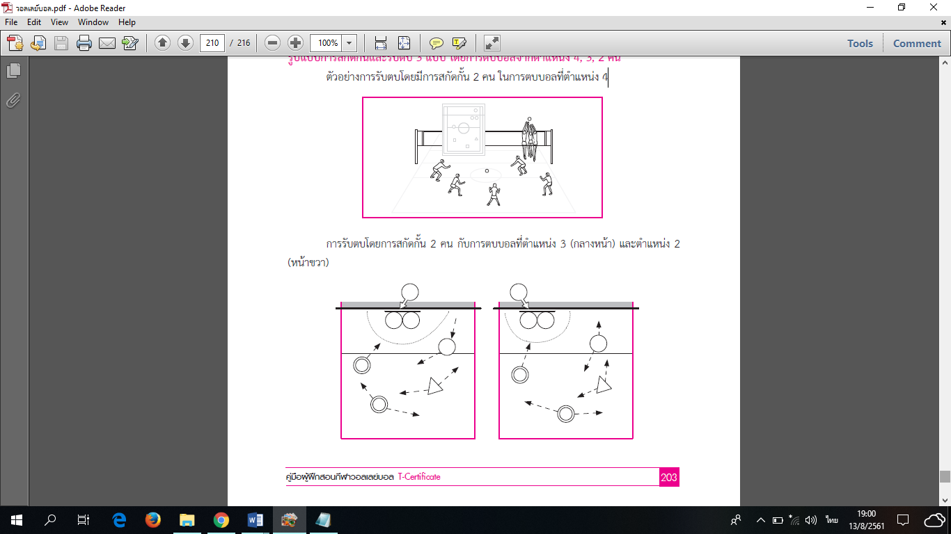

- การรับตบโดยการสกัดกั้น 2 คน กับการตบบอลที่ตำแหน่ง 3 (กลางหน้า) และตำแหน่ง 2 (หน้าขวา)

5.2.6 ครูเปิดโอกาสให้นักเรียนได้ซักถามข้อสงสัยเกี่ยวกับการเล่นวอลเลย์บอลเป็นทีม

  - ขั้นฝึกหัด (10 นาที)
5.3.1 ครูให้นักเรียนแบ่งทีมเป็น 4 ทีม เท่า ๆ กัน คละชายหญิง คือ ทีมที่ 1 2 3 และ 4จากนั้นให้แต่ละทีมฝึกซ้อมการเล่นทีม เพื่อเตรียมแข่งขันวอลเลย์บอล
5.3.2 ครูคอยสังเกตการปฏิบัติของนักเรียน พร้อมกับคอยให้คำแนะนำแก้ไขข้อบกพร่อง

  - ขั้นนำไปใช้ (30 นาที)
5.4.1 ครูจัดการแข่งขันวอลเลย์บอล โดยการแข่งขันแบ่งเป็นดังนี้ คือ ทีมที่ 1 แข่งกับ ทีมที่ 2 และทีมที่ 3 แข่งกับ ทีมที่ 4 (ทีมที่ชนะเข้าชิงที่ 1 และทีมที่แพ้เข้าชิงที่ 3)
- การแข่งขันใช้ระบบ 2 ใน 3 เซต เซตละ 25 คะแนน
- ทีมที่ชนะเลิศจะได้ 10 คะแนน ทีมีที่ได้ที่ 2 จะได้ 8 คะแนน ทีมีที่ได้ที่ 3 จะได้ 6 คะแนน และทีมที่ได้ที่ 4 จะได้ 5 คะแนน
- ครูเป็นผู้ตัดสิน และนักเรียนทีมที่ยังไม่แข่งเป็นผู้คอยนับคะแนน กำกับเส้น และคอยเก็บลูกวอลเลย์บอล

5.5 ขั้นสรุป (5 นาที)
5.5.1 นักเรียนเข้าแถวเป็นวงกลม ครูอยู่ตรงกลาง ดังรูป

ครู

5.5.2 ครูนำนักเรียนยืดเหยียดกล้ามเนื้อส่วนต่าง ๆ ดังรูป

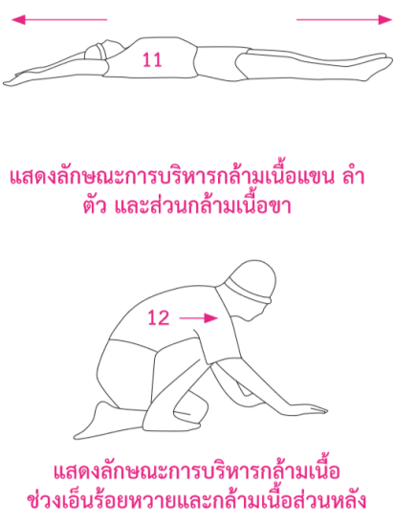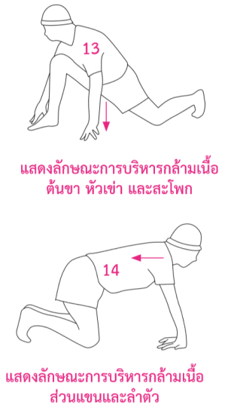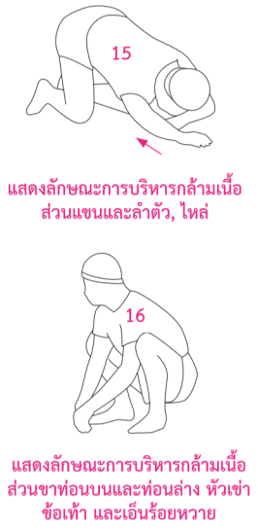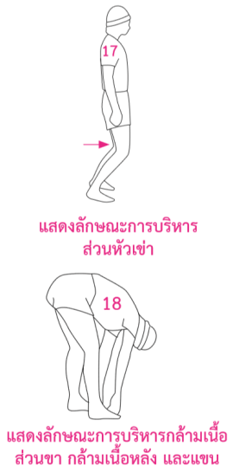
ภาพประกอบการยืดเหยียดกล้ามเนื้อส่วนต่าง ๆ

5.5.3 ครูและนักเรียนร่วมกันสรุปเกี่ยวกับการเล่นทีมและการแข่งขัน
5.5.4 ครูนัดหมายนักเรียนเกี่ยวกับการเรียนในสัปดาห์ต่อไป แล้วให้นักเรียนทำสุขปฏิบัติและเตรียมตัวไปเรียนในชั่วโมงถัดไป

6. สื่อ/แหล่งการเรียนรู้
6.1 ลูกวอลเลย์บอล/นกหวีด
6.2 สนามวอลเลย์บอล
6.3 แบบสังเกตพฤติกรรม
7. การวัดและประเมินผล
จุดประสงค์ | วิธีวัด | เครื่องมือวัด | เกณฑ์การวัด
1. 3.1 นักเรียนบอกความสำคัญและจุดมุ่งหมายของการเล่นทีมและการแข่งขันกีฬาวอลเลย์บอลได้ (K) | ตอบคำถาม | คำถามของครูขณะสอน | ตอบถูกร้อยละ 70
2. นักเรียนสามารถเล่นและแข่งขันวอลเลย์บอลเป็นทีมได้ (P) | สังเกต | การแข่งขันวอลเลย์บอล | ทีมที่ได้ที่ 1 ได้ 10 คะแนน  ทีมที่ได้ที่ 2 ได้ 8 คะแนน  ทีมที่ได้ที่ 3 ได้ 6 คะแนน  ทีมที่ได้ที่ 4 ได้ 5 คะแนน
3. นักเรียนให้ความร่วมมือในการเล่นทีม มีน้ำใจเป็นนักกีฬา รู้แพ้ รู้ชนะ รู้อภัย (A) | สังเกต | แบบสังเกตพฤติกรรม | ระดับคุณภาพ 2 ขึ้นไปผ่านเกณฑ์

8. บันทึกหลังการสอน
ผลการสอน
………………………………………………………………………………………………………………………………………………………………………………………………………………………………………………………………………………………………
………………………………………………………………………………………………………………………………………………
………………………………………………………………………………………………………………………………………………………………………………………………………………………………………………………………………………………………
………………………………………………………………………………………………………………………………………………

ปัญหาและอุปสรรค
………………………………………………………………………………………………………………………………………………………………………………………………………………………………………………………………………………………………
………………………………………………………………………………………………………………………………………………

ข้อเสนอแนะ/แนวทางการแก้ไขปัญหา
………………………………………………………………………………………………………………………………………………………………………………………………………………………………………………………………………………………………
………………………………………………………………………………………………………………………………………………

ลงชื่อ………………………………………
( นายเกริกเกียรติ กองกุล )
ครูผู้สอน

แบบสังเกตพฤติกรรม
กลุ่มสาระการเรียนรู้สุขศึกษาและพลศึกษา วิชาพลศึกษา (วอลเลย์บอล) ชั้นมัธยมศึกษาปีที่ 3
สาระที่ 3 การเคลื่อนไหว การออกกำลังกาย การเล่นเกมกีฬาไทย และกีฬาสากล
หน่วยการเรียนรู้ที่ 4 ชื่อหน่วย กติกาวอลเลย์บอลและการเล่นทีม
แผนการจัดการเรียนรู้ที่ 14 เรื่อง การเล่นทีม เวลา 4 ชั่วโมง
ผู้สอน นายเกริกเกียรติ กองกุล

คำชี้แจง : 1. ให้ผู้สอนสังเกตพฤติกรรมของนักเรียนในระหว่างเรียนและนอกเวลาเรียน แล้วขีด √ ลงในช่อง
ที่ตรงกับระดับคะแนน
2. นักเรียนจะต้องได้คะแนนจากแบบสังเกตพฤติกรรมในชั้นเรียนระดับคะแนน 2 ขึ้นไปในทุก รายการประเมิน จึงจะถือว่าผ่านเกณฑ์การประเมิน
ลำดับที่ | รายการประเมิน | ระดับคะแนน
ลำดับที่ | รายการประเมิน | 3 | 2 | 1
1 | การแสดงความคิดเห็น
2 | การยอมรับฟังความคิดเห็นของผู้อื่น
3 | การทำงานตามหน้าที่ที่ได้รับมอบหมาย
4 | ความมีน้ำใจเป็นนักกีฬา
5 | การตรงต่อเวลา
รวม
ผลการประเมิน

ลงชื่อ………………………………
( ………………………………………….. )
ผู้ประเมิน
เกณฑ์การให้คะแนน
ปฏิบัติหรือแสดงพฤติกรรมอย่างสม่ำเสมอ ให้ 3 คะแนน
ปฏิบัติหรือแสดงพฤติกรรมบ่อยครั้ง ให้ 2 คะแนน
ปฏิบัติหรือแสดงพฤติกรรมบางครั้ง ให้ 1 คะแนน

เกณฑ์การตัดสินคุณภาพ
12 - 15 | ดี
8 - 11 | พอใช้
ต่ำกว่า 8 | ปรับปรุง

